**ロバート山田のシャンソンひとり芝居**

**シャンソン＆ダンスショー  
〜大歌いの罪〜**

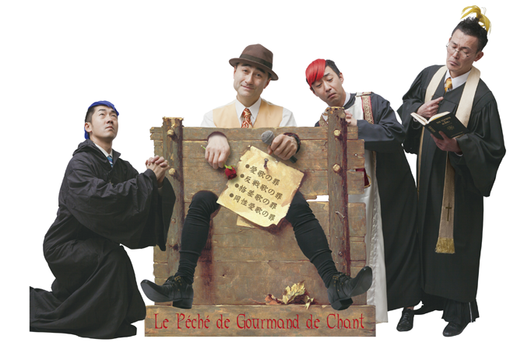

**秋の夜のシャンソンの･････**

**さあっ！**　いよいよやって参りました！！　シャンソンの秋！！！

真珠のシャンソン玉手箱！？それも決してその辺では聴くことの出来ない･･･感じることの出来ない曲を中心にお届けする９０分！

「シャンソンの父」と謳われたシャルル・アズナブールはもちろんのこと、歌う狂人と称されたシャルル・トレネ、そして今まさに、ご当地フランスでは若者から絶大なる支持を得ているルノーの曲等を様々なシュチュエーションの中、タップダンス、マイム、そしてジャグリングの技に絡めての、ロバート流エンターテーメントを、皆様に楽しんで頂きたくご案内致します！

また、今回はダンス＆マイムだけではなく「ヌーヴォ・シルク」（新しいサーカス）を表現してくれる、くるくるシルクを迎え、そして、いつもながらの最強助っ人に、コーラスをかって出演てくれる、花木さち子さんを迎えての、今年最後のシャンソンコンセール**「大歌いの罪」！！！**

年末の忙しい時ではございますが、万象お繰合せの上、馳せ参じていただけますれば幸です！

東京ロバ企画　　　ロバート山田

**公演詳細**

　　　　公演日時●2012年12月3日（木）　18:30開場／19:00開演

　　　　公演会場●渋谷区文化総合センター大和田　伝承ホール（渋谷区桜丘町23-21）

　　　　アクセス☆渋谷駅から徒歩5分

　　　　　　　　☆ハチ公ばす（恵比寿・代官山循環 ゆうやけこやけルート）

　　　　　　　　　[4-3][31-2]文化総合センター大和田下車

　　　　　入場料●全席自由　前売、当日共4500円

チケット取り扱い●SEABOSE　TEL.03-3635-8686

　　　　　　　　●K・企画　TEL.03-3419-6318

　　　情報問合せ●K・企画　TEL.03-3419-6318

　　　　　　　　　<http://www.k-kikaku1996.com/work/robert/robert2.html>

**出演**

歌と一人芝居・・・ロバート山田

コーラス・・・・・花木さち子

マイム・・・・・・くるくるシルク（立川真也／藤居克文／髙橋　徹）

ピアノ・・・・・・和田典久

ベース・・・・・・和田弘志

パーカッション・・よしうらけんじ

* **企画書や写真、構成をデータで必要な方は情報問合せのサイトよりダウンロードして下さい**

**（パスワード：yorozuya）**

**予定曲目　（**※演出の都合で変更になる場合があります）

Ｍ1．大根役者（シャルル・アズナヴール）

Ｍ2．破れた帽子（シャルル・アズナヴール）

Ｍ3．僕の部屋に雨が降る（シャルル・トレネ）

Ｍ4．酔いしれて（作詞：音羽たかし／作曲：高寄潤司）

Ｍ5．ミスターボージャングルス（ジェリー・ジェフ・ウォーカー）

Ｍ6．ラビアンローズ（エディット・ピアフ）

Ｍ7．コメディアン（シャルル・アズナヴール）

Ｍ8．マンハッタンカブール（ルノー・セシャン）

Ｍ9．人々の言うように（シャルル・アズナヴール）

Ｍ10．フランス国歌＆六角形

アンコール　愛しかないとき（ジャック・ブレル）

**出演者プロフィール**

**●ロバート山田**

シャンソン歌手、役者、ナレーター、司会者として都内ライブハウス、レストランでのディナーショーなどで活躍中。つかこうへい事務所退団後、ソロ活動を開始。

年１回の定期的なコンサートを、都内劇場にて公演（ライブハウス西荻窪・奇聞屋吉祥寺サムタイム）

☆初の1999年1月「コメディアンになりたかった男」は、日刊スポーツ演劇部門で特別賞受賞。

☆2005年12月、下北沢演劇祭参加作品「禅」は、演劇界のみならず、宗派を超えての仏教界や、ひろさちや氏、五木寛之氏などからも大絶賛。

☆2005年11月からスタートした、シャンソンライブ「言葉は静かに歌う」シリーズは、2009年3月に6回目を数え、谷川俊太郎の詩にメロディーを乗せて芝居と融合させる独自の世界が注目を浴び、大好評。2011年12月には、千代田区内幸町ホールにて「アズナブールになりたかった男」上演。

その他、各イベント司会、ナレーター、ＭＣなどでも活躍。

シャンソン歌手の戸川昌子、上月美智子等のコンサート等の構成、演出。

タップダンサーとして、振り付けも手掛けるなど多彩な才能を発揮している。

**●花木さち子（歌手・女優）**

劇団「四季」入団。「エビータ」でデビュー。

1987年に退団後はミュージカルや舞台にあわせ歌手活動開始。清純と妖艶さを合わせ持った変幻自在の歌声で高い評価を受ける。

1989年「銀巴里」出演後、都内シャンソニエやライブハウス中心にシャンソンを歌い続ける。

現在ではコンサートを中心にミュージカル、ディナーショー、テレビ出演等活動は多岐に渡る。

**●くるくるシルク（アート サーカス パフォーマンス）**

2000年に東京の劇団、汎マイム工房の３名の男達で結成されたサーカスパフォーマンス集団です。くるくるシルクは、サーカスを表現として、パントマイムやダンスで鍛えた肉体と表現力で、舞台公演や大道芸を行なっています。サーカスに出てくるライオンや象は登場しませんが、ジャグリングの道具を身体に身に付け猛獣に扮して登場したりします。さらに集団で行うジャグリングなどサーカスではお馴染みの芸も登場します。実際のサーカスとはまた違い、パントマイムの表現により、観客がイメージを膨らませながら想像して観ることが出来るサーカスです。